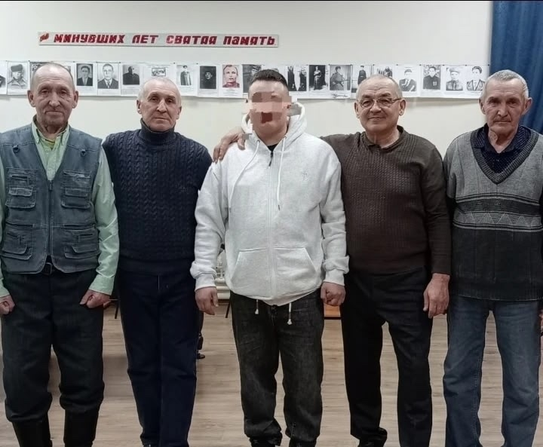
В Старо-Матакском СДК состоялась трогательная встреча с участником специальной военной операции Михаилом Абасевым, который в настоящее время находится в отпуске по ранению. Это событие стало важным моментом для местного сообщества, так как позволило жителям пообщаться с героем, который проявил мужество и самоотверженность, защищая интересы нашей страны.

